**Atelier 2b : Générer un son avec une bibliothèque**

**Objectifs :** Utiliser une bibliothèque

Ouvrir le programme « l’hymne à la joie. »

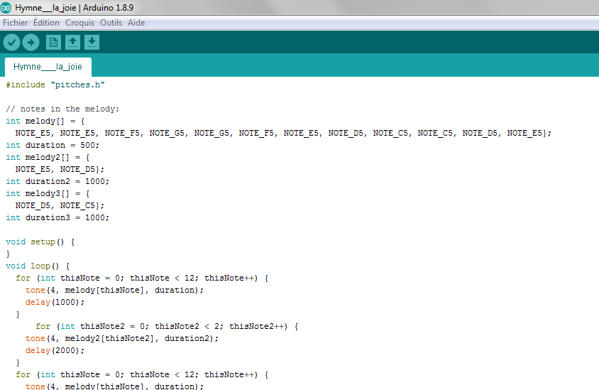

Ce programme nécessite la librairie « pitches ».

Elle contient les sons associer au code : NOTE_E5, …

Cela correspond aux notes dans le système anglosaxon.

Pour inclure la librairie :

